Jueves
13
de Mayo

Tercero de Primaria
Matemáticas

Diferentes Caminos

Aprendizaje esperado: Resolución de problemas que impliquen efectuar hasta tres operaciones de adición y sustracción.

Énfasis: Analiza la información presentada en un problema e identifica cuáles son los caminos que pueden llevar a la solución.

¿Qué vamos a aprender?

Aprenderás a resolver problemas que impliquen efectuar hasta tres operaciones de adición y sustracción.

¿Qué hacemos?

Mostraremos distintos problemas matemáticos y estaremos buscando diferentes formas de llegar al resultado.

Podemos realizar de muchas maneras las operaciones. Es importante recordar que aquí no importa qué proceso elijas para resolver los problemas, lo importante es llegar al resultado correcto.

- María corrió durante 5 días: el lunes 5 kilómetros, el martes 4 kilómetros, el miércoles 5 kilómetros el jueves 4 kilómetros y el viernes 5 kilómetros. ¿Cuántos kilómetros recorrió en los 5 días?

Muy bien, tienes varias formas de resolver este problema.

Puedes sumar las cantidades que recorrió en los 5 días: 5 + 4 + 5 + 4 + 5 que me da como resultado: 23 km.

Recuerda que tenemos que utilizar dos métodos para llegar al resultado.

Entonces primero suma los días que corrió 5 km da 15 km y sumo aparte los días que corrió 4 km, da 8 km. Ahora 15 + 8 igual a 23 km nuevamente.

Ambos procedimientos son correctos y nos permiten llegar al resultado y comprobar si es correcto.

Ahora te invitamos a resolver los siguientes problemas intenta resolverlo por más de un camino.

- Juan tenía $87 y gastó $24 en unos colores, $12 en unos marcadores y $14 en unas calcomanías para su tarea. ¿Le sobro dinero? Explica.

- Luis tenía ahorrado $100 pesos de los cuales gastó $87 en un juego de mesa, su papá le regalo después de comprar el juego $50 pesos. ¿Cuánto dinero tiene ahora?

- Yarisa tenía 35 canicas de las cuales perdió 17, y regaló 6 a su hermano, ¿Cuántas canicas perdió? ¿Con cuántas se quedó?

- Carlos se subió a un camión vacío donde subieron 15 personas, después bajaron 4 y subieron 10 y por último bajaron 12 y subió una, ¿Cuántas personas quedaron en el camión?

- En un avión viajaron 87 personas, 40 de ellas solicitarán taxi para ir a su destino, 27 serán recogidas por familiares, 9 se irán caminando a su destino y las restantes se quedarán en el aeropuerto para tomar otro avión. ¿Cuántas personas se fueron del aeropuerto? ¿Cuántas personas se quedaron en el aeropuerto a esperar otro vuelo?

Respuestas.
1. 23
2. 37
3. 63
4. 23, 12
5. 11
6. 76, 11

Continuemos:
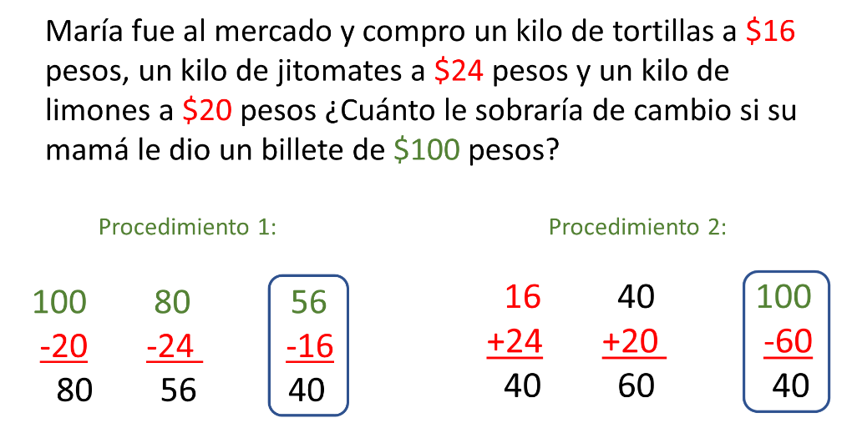

Aquí podemos observar que no importa que realicemos procedimientos diferentes, aun así, llegamos al mismo resultado.

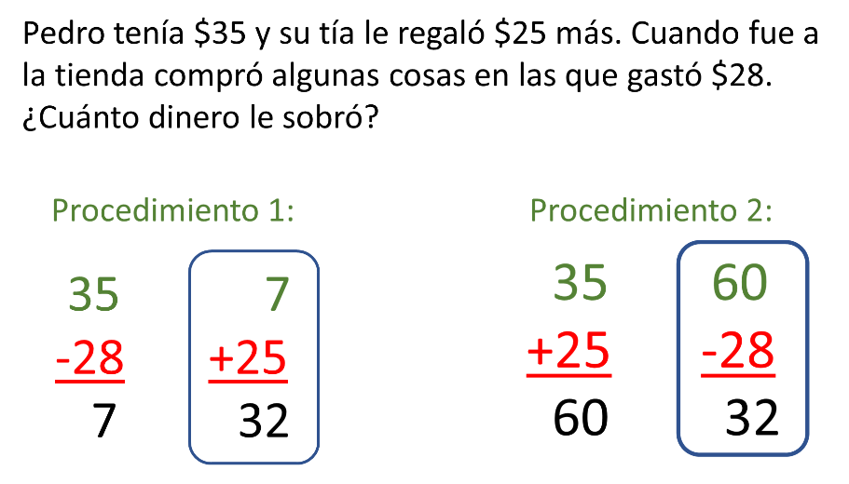

Podemos comprobar que con el procedimiento 1 y 2 llegamos al mismo resultado.

Hay ocasiones donde se nos facilita restar primero y después sumar o viceversa. Las opciones son muchas, depende de lo que cada quien desee realizar.

Imagina ahora que tienes que resolver mentalmente esta operación.

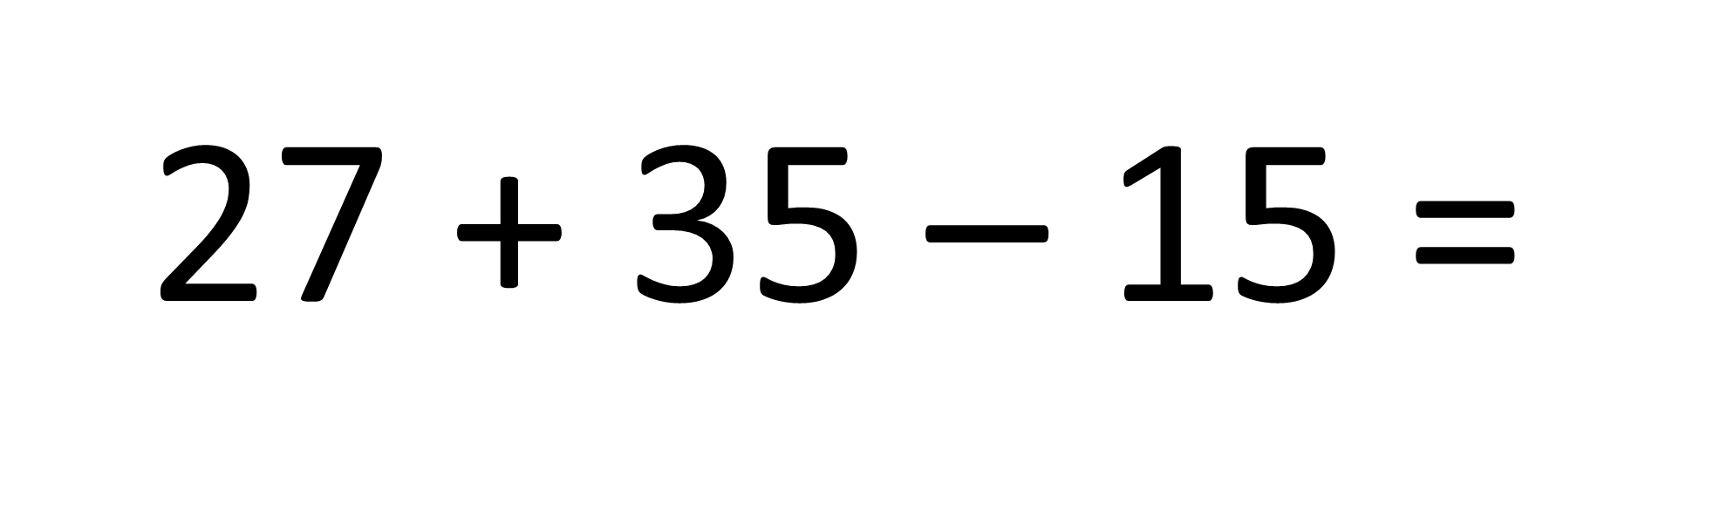
¿Qué opinas si modificamos la colocación de las operaciones para ver si es más sencillo?

Los y las invito a ver esta imagen que contiene la misma operación, sólo que está acomodada de forma distinta.

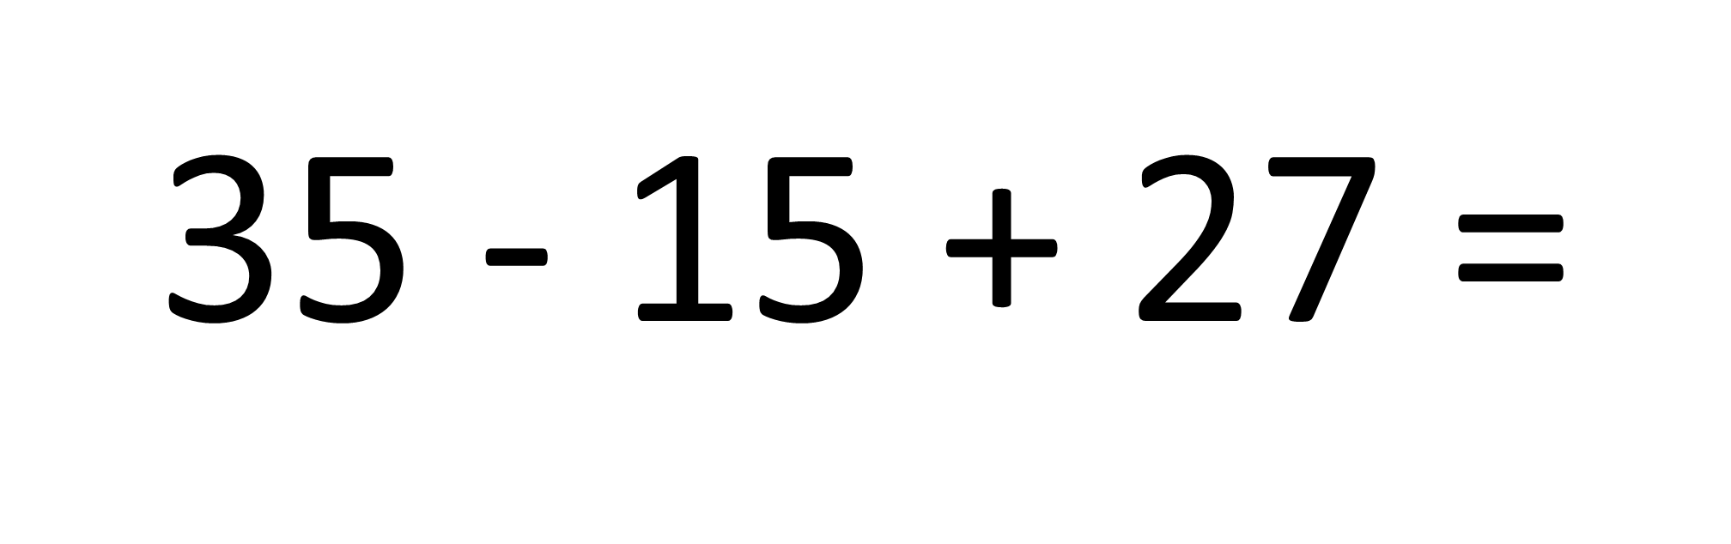

Ahora es más sencillo, 35 menos 15 son 20 y le sumamos 27 son 47

Y no cambiamos los valores, podríamos decir que sólo los acomodamos de forma diferente para que los valores sean más sencillos de manejar.

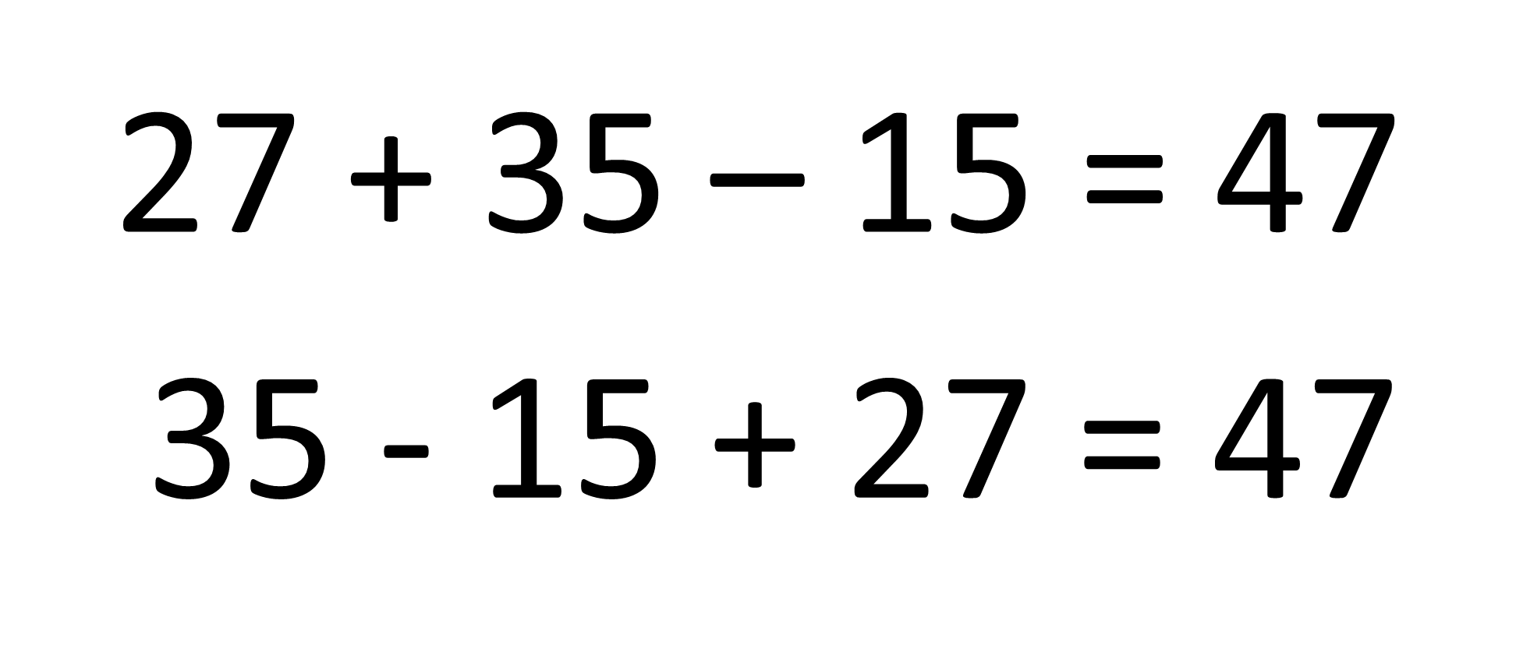

Ahí podemos ver que tenemos los mismos valores, pero los acomodamos de forma distinta.

Exacto, tomamos otro camino y llegamos al mismo resultado.

Efectivamente podemos ir a nuestro libro en la página 121

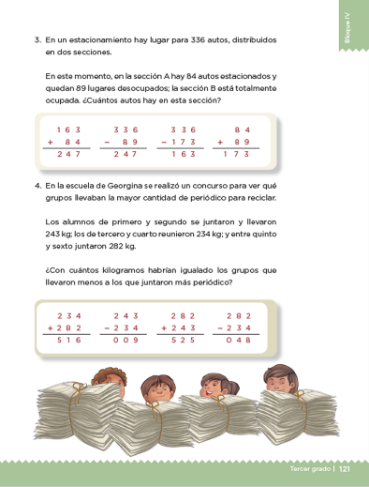
El primer problema nos dice: En un estacionamiento hay lugar para 336 autos, distribuidos en dos secciones. En este momento, en la sección A hay 84 autos estacionados y quedan 89 lugares desocupados; la sección B está totalmente ocupada. ¿Cuántos autos hay en esta sección?

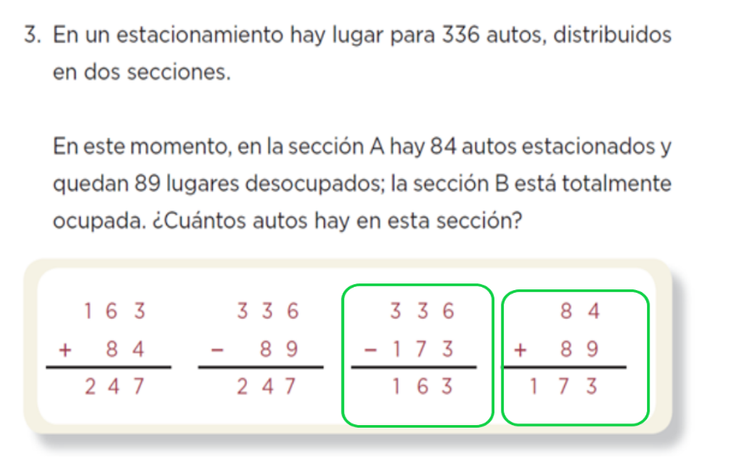

Ahora pasemos al siguiente problema.

En la escuela de Georgina se realizó un concurso para ver qué grupos llevaban la mayor cantidad de periódico para reciclar. Los alumnos de primero y segundo se juntaron y llevaron 243 kg; los de tercero y cuarto reunieron 234 kg; y entre quinto y sexto juntaron 282 kg. ¿Con cuántos kilogramos habrían igualado los grupos que llevaron menos a los que juntaron más periódico?

Efectivamente, la diferencia entre los grupos que mayor número de papel periódico llevaron es de 48 kg.

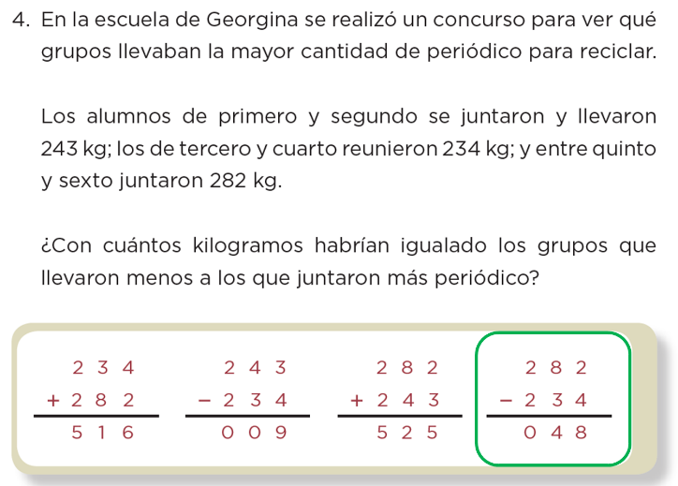

El Reto de Hoy:

Los y las invitamos a desafiar a sus familiares a encontrar diversos procedimientos para resolver los problemas.

Te invitamos a seguir practicando y jugando. Nos vemos muy pronto.

Si te es posible consulta otros libros y comenta el tema de hoy con tu familia.

¡Buen trabajo!

Gracias por tu esfuerzo.

Para saber más:
Lecturas

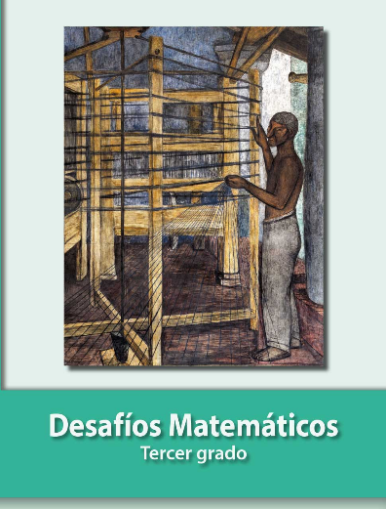
https://libros.conaliteg.gob.mx/20/P3DMA.htm

